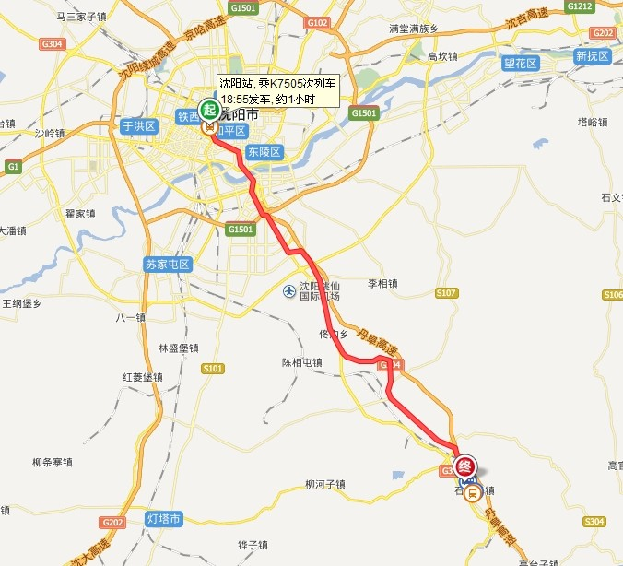
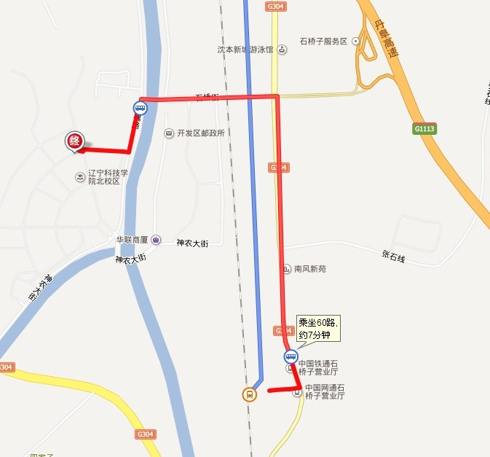

在沈阳站乘坐K7505次列车 , 在石桥子站下车（1小时），步行至60路公交车站（260米），乘坐60路, 在辽宁科技学院北门站下车（4站），步行至辽宁科技学院（400米）。

